Министерство науки и высшего образования Российской Федерации

федеральное государственное бюджетное образовательное учреждение

высшего образования

«НАЦИОНАЛЬНЫЙ ИССЛЕДОВАТЕЛЬСКИЙ

МОРДОВСКИЙ ГОСУДАРСТВЕННЫЙ УНИВЕРСИТЕТ

им. Н.П. ОГАРЁВА»

(ФГБОУ ВО «МГУ им. Н.П. Огарёва»)

Факультет математики и информационных технологий

Кафедра фундаментальной информатики

ОТЧЁТ ПО ЛАБОРАТОРНым РАБОТам

по дисциплине: Методы тестирования программных продуктов

Автор лабораторной работы Александров К.В.

подпись, дата

Обозначение лабораторной работы

Направление 02.04.02 Фундаментальная информатика и информационные технологии

Руководитель работы

канд. тех. наук Попов А.В.

подпись, дата

Оценка

Саранск

2023

**1. Описание предмета тестирования**

<https://www.tuladev.ru/> - сайт IT сообщества города Тула. На сайте размещено расписание IT докладов, а также формы с подписками на рассылки и возможностью подать заявку в спикеры сообщества.

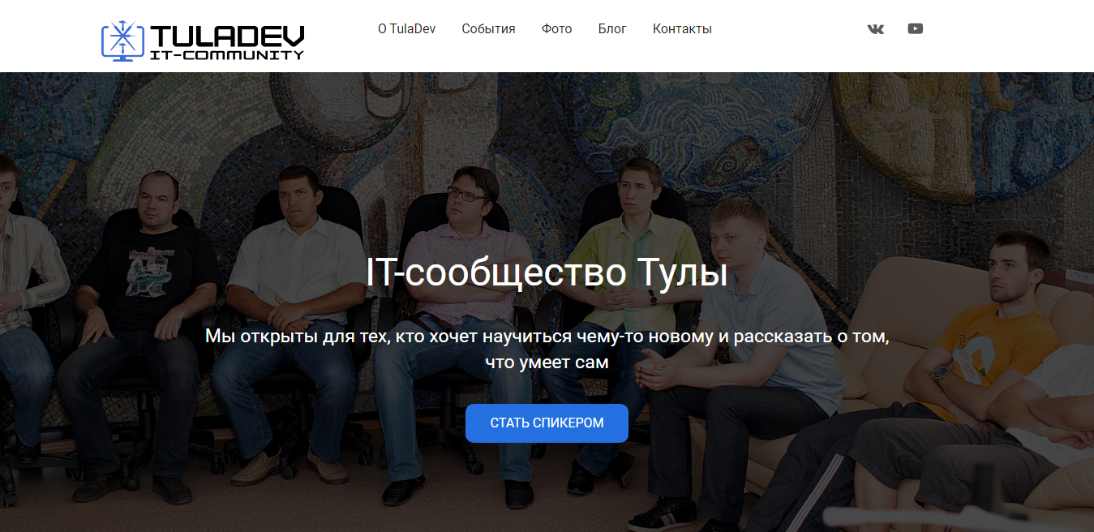

Рисунок 1 – Верхняя часть главной страницы сайта

**2. Описание окружения тестирования**

Тип устройства: ноутбук  
Процессор: Intel Core i5-2450M 2.50GHz  
Видеокарта: Intel(R) HD Graphics 3000

Оперативная память: 8 GB

Количество ядер: 4  
Операционная система: Windows 10 Домашняя

Разрешение экрана: 1366 × 768

Антивирус: нет

Расширения: нет

Браузер: Google Chrome версия 108.0.5359.125, (64 бит)

**3. use cases (пользовательские сценарии)**

1. Регистрация на выступление.

Действия: заходим на сайт -> переходим во вкладку «Все события» -> выбираем предстоящее событие -> заполняем и отправляем форму регистрации -> ждем подтверждения отправки формы

Результат: успешная регистрация на выступление

2. Заявка о спикерстве

Действия: заходим на сайт -> нажимаем на кнопку “Стать спикером” -> заполняем и отправляем форму с сообщением -> ждем подтверждения отправки

Результат: успешная подача заявки о спикерстве

3. Просмотр информации о партнерах

Действия: заходим на сайт -> находим в конце страницы иконки партнеров -> переходим на сайты партнеров и знакомимся с информацией

Результат: успешное получение информации о партнерах

**4. Результат ручного тестирования**

1. Регистрация на выступление.

|  |  |
| --- | --- |
| **ДЕЙСТВИЕ** | **РЕЗУЛЬТАТ** |
| заходим на сайт |  |
| переходим во вкладку «Все события» |  |
| выбираем предстоящее событие |  |
| заполняем и отправляем форму регистрации |  |
| ждем подтверждения отправки формы |  |

2. Заявка о спикерстве

|  |  |
| --- | --- |
| **ДЕЙСТВИЕ** | **РЕЗУЛЬТАТ** |
| заходим на сайт |  |
| нажимаем на кнопку “Стать спикером” |  |
| заполням и отправляем форму с сообщением |  |
| ждем подтверждения отправки |  |

3. Просмотр информации о партнерах

|  |  |
| --- | --- |
| **ДЕЙСТВИЕ** | **РЕЗУЛЬТАТ** |
| заходим на сайт |  |
| находим в конце страницы иконки партнеров |  |
| переходим на сайты партнеров и знакомимся с информацией |  |

В результате кликов на иконки, переход на сработал только в случае клика на иконку посередине, остальные иконки оказались некликабельными! Тем самым, найден негативный случай ручного тестирования.